№ 8.1.
Рыбоводный участок: «Акватория озера Медвежье»

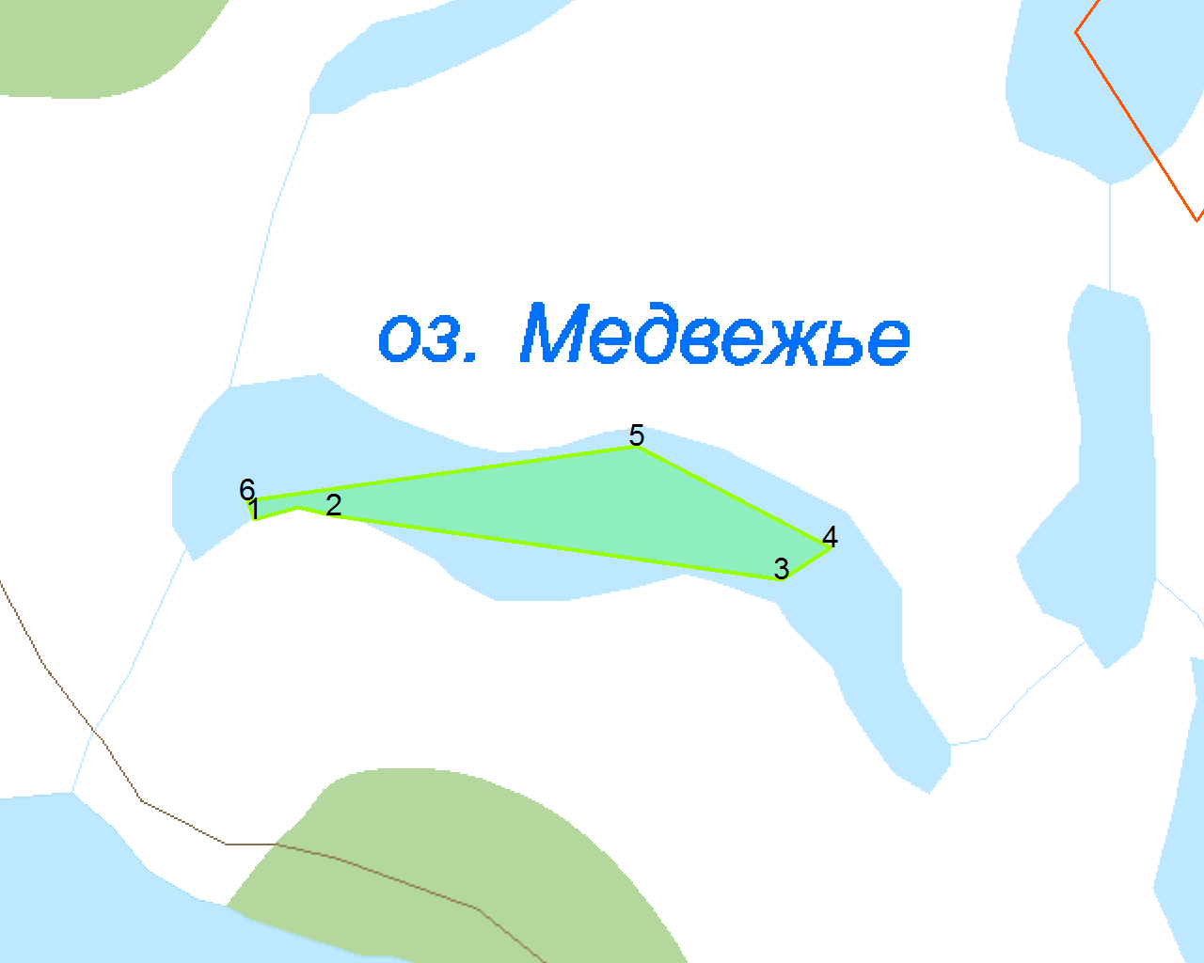

- Условие предоставления участка в пользование (в соответствии со ст. 38 Водного кодекса Российской Федерации от 3 июня 2006 г. № 74-ФЗ)
– совместное водопользование без забора (изъятия) водных ресурсов из водных объектов.
- Площадь участка – 11,9 га.
- Муниципальное образование – сп Териберка Кольского района Мурманской области.
- Система координат: WGS-84.
- Описание границ:
- соединение точки № 1 и № 2 - по береговой черте;
- соединение точки № 2 и № 3 - по акватории водного объекта;
- соединение точки № 3 и № 4 - по акватории водного объекта;
- соединение точки № 4 и № 5 - по акватории водного объекта;
- соединение точки № 5 и № 6 - по акватории водного объекта;
- соединение точки № 6 и № 1 - по акватории водного объекта.

Номер точки | Северная широта | Восточная долгота
1 | 69°12’14,6” | 33°35’39,1”
2 | 69°12’14,8” | 33°35’52,3”
3 | 69°12’11,1” | 33°37’05,8”
4 | 69°12’13,0” | 33°37’13,8”
5 | 69°12’18,9” | 33°36’42,0”
6 | 69°12’15,7” | 33°35’38,0”

